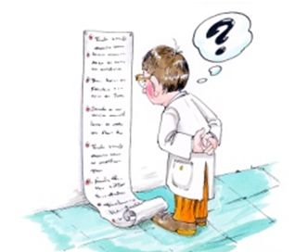
Ака уйăхĕн 25-мĕшĕ – Чăваш чĕлхи кунĕ
20234 çулхи ака уйăхĕн 22- 27-мĕш кунĕсенче
Мăн Хураçкари пĕтĕмĕшле пĕлÿ паракан тĕп шкулта
иртекен чăваш чĕлхипе литература эрнине халалланă ĕçсем

кун | Мероприятисем, конкурссем | Класс | Вăхăт | Яваплă
1 | Чăваш чĕлхи эрнине уçни  Сайтри страницăна çĕнетни | 1-9 класс | ака уйăхĕн 22-мĕшĕ | В.Л. Михайлова
2 | И.Я.Яковлев хайлавĕсем тăрăх йĕркеленĕ викторина | 4-9класс | ака уйăхĕн 23-мĕшĕ | В.Л. Михайлова
3 | «Пĕтĕм чăваш диктанчĕ - 2024» акци  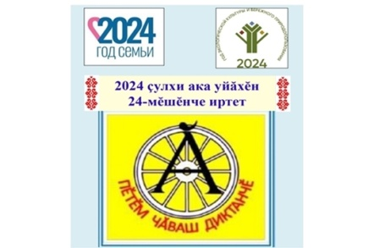 | 4-9 класс | ака уйăхĕн 24-мĕшĕ, 13 сехет | В.Л. Михайлова
4 | И. Я. Яковлев çуралнине халалланă савăнăçлă уяв | 4-9 | ака уйăхĕн 25-мĕшĕ | В.Л. Михайлова
 | «Эпĕ чăвашла калаçатăп» акцие хутшăнни. (сăвă вуласа е юрă юрласа видео #эпĕчăвашлакалаҫатăп хештегпа вырнаçтарни.  «И.Я.Яковлев калавĕсен страницисем тăрăх» И.Я.Яковлев калавĕсем тăрăх ÿкерчĕксен конкурсĕ | 5-9 класс  1-4 | ака уйăхĕн 26-мĕшĕ | В.Л. Михайлова, класс ертÿçисем
 | Чăваш чĕлхи эрнинчи ĕçсене пĕтĕмлетни. | 1-9 класс | ака уйăхĕн 27-мĕшĕ | В.Л. Михайлова

